Федеральное агентство по образованию
Ярославский государственный университет им. П. Г. Демидова
Математический факультет
Кафедра теории функций и функционального анализа

Отчет по производственной практике

Исполнитель:
студентка группы ПМИ - 51
Голубенец Евгения Олеговна

Руководитель практики:
Шейдаков Вадим Михайлович

Ярославль, 2009 г.
Содержание.
- Введение
- Постановка задачи
- Описание решения задачи
- Выводы
1. Введение

Производственная практика проходила в компании Ulter Systems.

Созданная в 1992 году компания Ulter Systems занимается производством и продажей программного обеспечения для подготовки, проведения и анализа результатов маркетинговых, социологических и медиа-исследований, а также медиапланирования.

Компанией была разработана система локального учета рабочего времени – Portal. Во время прохождения производственной практики мне было поручено провести рефакторинг (оптимизацию существующего кода без изменения функциональности) и улучшение существующего функционала, касающегося настроек системы и сервиса по работе с файлами.

2. Постановка задачи

Изучение основ WCF. Улучшение существующего функционала. Рефакторинг.
- Доработать систему глобальных и персональных настроек, а также систему динамического генерирования интерфейса для настроек
- Переписать Web-сервис по работе с файлами на WCF.

3. Описание решения задачи

Задача 1. Доработать систему глобальных и персональных настроек, а также систему динамического генерирования интерфейса для настроек.

В портале уже была реализована система настроек. Настройки делятся на глобальные (GlobalSettings) и персональные (PersonalSettings). Персональные настройки могут перекрывать глобальные. То есть если некоторая пользовательская настройка имеет глобальный аналог, и пользователь задал для нее какое-то значение, то для него вместо этой глобальной настройки будет браться персональная, в противном случае берется либо какое-то значение по умолчанию, либо значение аналогичной глобальной настройки.

Глобальные настройки

Глобальные настройки могут быть трех типов:

- основные,
- форумные
- офисные.

Значения глобальных и форумных настроек хранятся в БД Portal в отдельной таблице Settings со строковыми полями Name и Value. За взаимодействие с этой таблицей отвечает класс GlobalSetting : BasePlainObject (класс единичной неофисной глобальной настройки).
Офисные глобальные настройки хранятся в таблице Offices БД Portal, а взаимодействует с ней класс Office : BasePlainObject.
Для того чтобы всегда было известно, какое поле таблицы настроек содержит ключ-имя настройки, GlobalSetting и Office реализуют интерфейс ISetting, содержащий соответствующее строковое поле KeyColumnName, а так же поле Value – значение настройки (object), SettingAttribute - атрибут данной настройки (SettingAttribute), и поле ValueType – код типа значения настройки (TypeCode).

Персональные настройки

Значения персональных настроек хранятся как атрибуты пользователей в таблице PersonAttributes БД Portal. Это значит, что возможные типы пользовательских настроек должны присутствовать в таблице PersonAttributeTypes БД Portal. За взаимодействие с таблицей PersonAttributes отвечает класс PersonAttribute (единичный атрибут пользователя). По аналогии с глобальными настройками был введен класс единичной пользовательской настройки - PersonalSetting, который реализует интерфейс ISetting, а так же содержит соответствующую настройку, то есть экземпляр класса PersonAttribute.

Доступ к настройкам

Доступ к глобальным и персональным настройкам осуществляется через свойства классов GlobalSettings и PersonalSettings соответственно. Класс GlobalSettings не является статическим. Получить ссылку на его единый экземпляр из любой точки программы можно, вызвав статический метод GlobalSettings.Instance. Класс PersonalSettings в свою очередь является членом класса Person.

За небольшим исключением GlobalSettings и PersonalSettings сами по себе ничего не делают, они были введены для удобства в использовании настроек: в них лишь объявлены пустые свойства-настройки. Однако каждое свойство должно иметь атрибут SettingAttribute с двумя параметрами:
1)Type - Тип настройки (перечисляемое SettingType):
- Global – Глобальная Основная настройка, значение хранится в таблице Settings БД Portal
- Office - URL сервиса к офису, значение хранится в таблице Offices БД Portal
- Forum – Глобальная Форумная настройка, значение хранится в таблице Settings БД Portal. Вся обработка настроек этого типа идентична обработке настроек типа Global, за некоторым исключением. Тип был введен для отличия Основных и Форумных настроек.
- Personal - Персональная (пользовательская) настройка, значение хранится в таблице PersonAttributes БД Portal
2)Name - Имя соответствующей настройки в таблице настроек

Мной был введен отдельный атрибут для персональных настроек – PersonalSettingAttribute, базовым классом для которого служит SettingAttribute. Атрибут персональных настроек отличается от атрибута глобальных настроек тем, что имеет именованный параметр GlobalAnalogue – глобальный аналог пользовательской настройки, которого может и не быть.

Таким образом, глобальные свойства-настройки в классе GlobalSettings должны иметь соответствующий атрибут SettingAttribute, а персональные – в классе PersonalSettings – атрибут PersonalSettingAttribute.

Получившаяся иерархия классов настроек приведена на рис.1. в виде диаграммы классов.

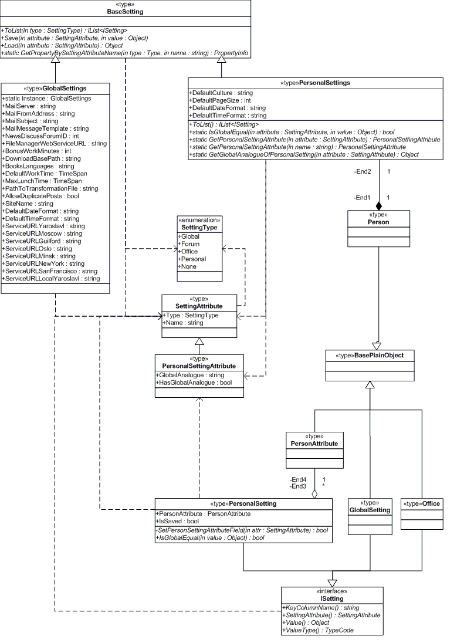
Рис.1. Диаграмма классов настроек
Практически весь функционал для работы с настройками находится в перехватчиках (GlobalSettingsInterceptor и PersonalSettingsInterceptor), в базовом для них классе(SettingsInterceptor) находится кеш, куда заносятся настройки, к которым уже обращались, дабы не происходило повторного обращения к Базе Данных.

Перехватчики

SettingsInterceptor

Когда пользователь класса настроек обращается к свойству-настройке, SettingsInterceptor перехватывает это обращение. Если запрошено чтение настройки, SettingsInterceptor ищет у себя в кеше эту настройку и если она там есть, возвращает ее значение пользователю без обращения к БД. Если же в кеше этой настройки нет или запрошено сохранение настройки, то необходимо обратиться к БД и SettingsInterceptor передает управление наследнику.

PersonSettingsInterceptor

PersonSettingsInterceptor хранит ссылку на Person – пользователя, которому принадлежат данные персональные настройки.
Если запрошено чтение настройки, перехватчик пытается считать персональную настройку из БД с помощью класса PersonAttributes, и если ему это удаётся, то он сохраняет её в кеше и возвращает ее значение пользователю. Однако запрошенной настройки может не оказаться у данного пользователя. В этом случае, если у персональной настройки есть глобальный аналог (это можно узнать из атрибута персональной настройки, запросив свойство HasGlobalAnalogue), то возвращается значение аналогичной глобальной настройки (PersonalSettings.GetGlobalAnalogueOfPersonalSetting(attribute) – для этого в класс PersonalSettings был добавлен соответствующий статический метод). В противном случае перехватчик возвращает управление классу настроек, чтобы тот отработал эту ситуацию сам – вернул некоторое значение по умолчанию.
Если запрошено сохранение настройки, то опять-таки используется функционал PersonAttributes, но если данной настройки у пользователя нет, то она будет создана. Причем перед сохранением пользовательской настройки делается проверка на совпадение ее значения со значением аналогичной глобальной настройки, если таковая имеется. Для этого в класс PersonalSettings был добавлен статический метод IsGlobalEqual(SettingAttribute attribute, object value). Таким образом, если у данной настройки имеется глобальный аналог и их значения совпадают, то:
- в случае если настройка уже сохранена в таблице PersonAttributes - запись оттуда удаляется;
- в случае если настройка для пользователя ранее не сохранялась - то и сохраняться не будет.

GlobalSettingsInterceptor

GlobalSettingsInterceptor обрабатывает три типа настроек: глобальные (SettingType.Global), форумные (SettingType.Forum) и офисные (SettingType.Office).
По свойству Type атрибута SettingAttribute перехватчик определяет, каким из классов (GlobalSetting или Office)обрабатывать настройку. Он считывает или сохраняет настройку из БД и записывает её в кеш.

Использование перехватчиков базируется на библиотеке Castle.DynamicProxy - библиотеке для создания прокси классов во время выполнения.
На рис.2 приведена диаграмма последовательности взаимодействия перехватчиков и классов настроек при получении значения настройки.

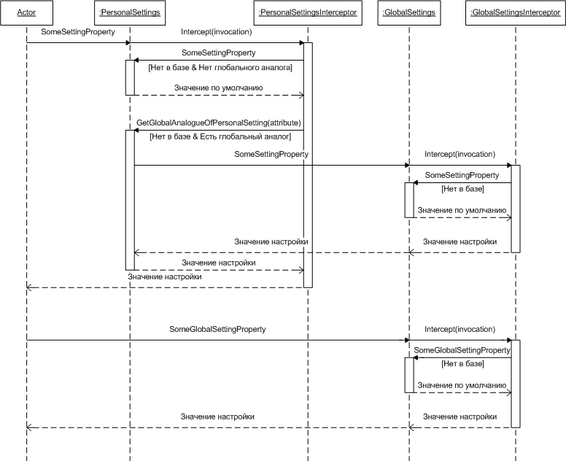

Рис. 2. Диаграмма последовательности взаимодействия перехватчиков и классов настроек при получении значения настройки

Таким образом, чтобы добавить новую настройку, нужно объявить пустое свойство с атрибутом SettingAttribute (для глобальной настройки) или PersonalSettingAttribute (для персональной настройки) в соответствующем классе настроек. А также было бы необходимо добавить соответствующие поля и метки для новой настройки на соответствующем контроле. Один из этапов моего задания состоял в доработке системы динамического генерирования интерфейса для настроек, позволяющей избежать ручных интерфейсных изменений при добавлении новой настройки – просто берутся все существующие настройки нужного типа (объявленные как свойства в соответствующих классах с соответствующими атрибутами) и для них программно создаются поля ввода, метки и т.д.

С этой целью мной был изменен базовый класс контрола для настроек – BaseSettingUserControl. Теперь он хранит лишь список настроек для отображения - IList<ISetting>. Соответственно, были изменены контролы для глобальных, основных, офисных и персональных настроек, базовым классом для которых является BaseSettingUserControl. Также был добавлен еще один контрол аналогично предыдущим - ForumSettings, для отображения форумных настроек.

Для того чтобы получить список настроек для отображения понадобился метод, возвращающий этот список настроек, состоящий:
- для глобальных неофисных настроек - из GlobalSetting,
- для глобальных офисных настроек - из Office,
- для персональных настроек - из PersonalSetting.

Таким образом, в базовый класс для глобальных и персональных настроек - BaseSetting - был добавлен метод ToList(SettingType), которому в качестве параметра предается тип настроек, список которых хотим получить.
Для глобальных настроек это могут быть:
- глобальные настройки ( Global )
- форумные настройки ( Forum )
( с этой целью в SettingType был добавлен новый тип - Forum, вся обработка настроек этого типа идентична обработке настроек типа Global, за исключением функции ToList(...). Тип был введен для отличия Основных и Форумных настроек )
- офисные настройки ( Office )
Для персональных - это всегда тип персональных настроек ( Personal ).
Вызов этого метода перехватывает соответствующий перехватчик, который и содержит реализацию этого метода. Метод возвращает IList< ISetting >.

Таким образом, реализация контролов для отдельных видов настроек теперь сводится к вызову метода ToList(...) с соответствующим типом.

Наряду с методом ToList( SettingType ) в класс BaseSetting был добавлен статический метод GetPropertyBySettingAttributeName(Type, string), который возвращает свойство – настройку(PropertyInfo) по имени и типу этой настройки. Под типом здесь подразумевается тип (класс), в котором будет искаться свойство-настройка.

В класс PersonalSettings были добавлены следующие статические методы:
- public static bool IsGlobalEqual(SettingAttribute attribute, object value) - проверить, совпадает ли значение персональной (пользовательской) настройки со значением аналогичной глобальной настройки
- public static object GetGlobalAnalogueOfPersonalSetting(SettingAttribute attribute) - получить значение глобального аналога персональной настройки
- public static PersonalSettingAttribute GetPersonalSettingAttribute(SettingAttribute attribute) - получить атрибут персональной настройки ( PersonalSettingAttribute ) по атрибуту настройки
- public static PersonalSettingAttribute GetPersonalSettingAttribute(string setting_name) - получить атрибут персональной настройки (PersonalSettingAttribute) по имени настройки
В результате интерфейс для глобальных и персональных настроек генерируется динамически. Для настроек, принимающих значения Да/Нет, добавляются поля с возможностью установки галочки, для остальных – поля для ввода текста. В дальнейшем, при необходимости, можно без труда и дальше дифференцировать типы полей ввода значений настроек.

Пример внешнего вида контрола глобальных форумных настроек приведен на рис.3.

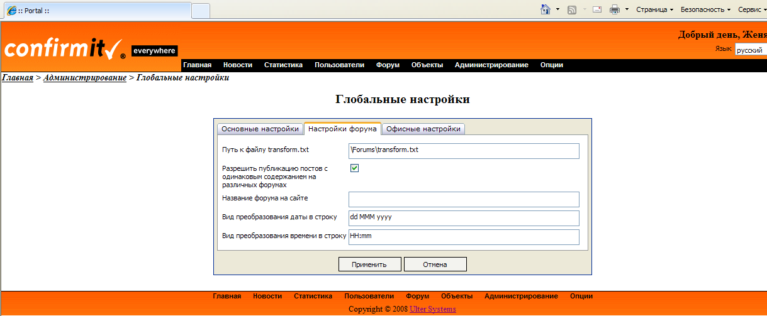

Рис. 3. Пример внешнего вида контрола глобальных форумных настроек

Задача 2. Переписать Web-сервис по работе с файлами на WCF

На основе существовавшего ранее Web-сервиса был создан WCF-сервис FileService, для чего предварительно мною были изучены основы WCF, а так же некоторых других специфических вопросов, касающихся работы с файлами. Данный сервис предоставляет возможность сохранения, удаления, получения свойств и адресов файлов. Файлы сохраняются на сервере.

4. Выводы

В процессе прохождения практики мной был проведен рефакторинг системы настроек портала и сервиса по работе с файлами. При этом я получила навыки работы в среде Visual Studio 2008, системой контроля версий SVN, а также изучила основы WCF и освоила технологию отражения в ASP.Net, познакомилась с библиотекой Castle.DynamicProxy – библиотекой для создания прокси классов во время выполнения.

